ПЕРВОБИТНОЕ
ИСКУССТВО

ДМИТРИЙ АВАЛИАНИ
ВИЛЛИ МЕЛЬНИКОВ

© Дмитрий  Авалиани  © Вилли  Мельников  © Игорь  Бурдонов | МОСКВА  2000 г.  22/24.11. | Побитный перевод  с первобытного,  пикселяж,  крутеж,  техническая  дизайнура  и общий  компьютарий,  а также  зачистка полей и  заменки в тексте  Игоря Б.Бурдонова  2001 г.

ОГЛАВЛЕНИЕ

РОЗА В КРЕСТЕ | ВРЕМЯ УЙДЁТ
РУКА | БИЛЕТ
ПЕРВЫЕ | ЗВЕРИ
ВЫШИВКА | СХВАТКА
ТАНЕЦ | ВЗМЫЛИ
НОСОРОГ | БАЛАГАН
КОЗЕЛ | ЛЕБЕДИ
Молчащий на языке берёзового ветра | Звуки тех струн – онемевший текст рун
ВАЛЬС | КОНЬ
Я ВЕТЕР | ЛОШАДЬ
АКЦИЯ | КАПКАН
ПЛЕМЯ | БЫКИ
БЫКИ | БАРСЫ
ОЛЕНЬ | ОБЛАКО
ОЛЕНЬ | ЛЕТО
ОЛЕНЬ | СТРЕЛА
ВСАДНИКИ | ПАРАДОКС
МОГИЛЫ | КУРГАН
ВОЛК | ТЕЛЕЦ
ОЛЕНЬ | ВЕСЕЛО
ВСАДНИКИ | МУРАВЕЙ
БЫКИ | ЛАМЫ
ОЛЕНЬ | АТАКА
ОЛЕНЬ | КРЕДО
ТАНЕЦ | ПАРНАС
ОХОТА | УЛЫБКА
НОЧЛЕГ | ВАГОН
ОХОТА | ГЕРАКЛ
ЛЮДИ | ПУСТО
ПОЛЕ | ЛОСЬ
СТАДО | ЛОСЬ
ОРЕЛ | ЛОСЬ
ВОЛК | ЛОСЬ
БОГ | ЛОСЬ
ОТДАЙ ДОЛГ | ЛОСЬ ЛОСЬ
УТВАРЬ | ВЕДЬМА
ФЛЮГЕР | ФЮРЕР
Как создавалась эта книга

РОЗА В КРЕСТЕ - ВРЕМЯ УЙДЕТ

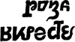

Розы - межвременья вырастают на многих перекрестках времен, но не всякая эпоха сумеет, не одурманившись ароматом календарных пестроцветов, не наскочив на шипы безвремений, - сумеет поселиться в бутоне вневременности.

Ветры времен слетались стервятниками с десяти сторон. Западный ветер заката. Ветер восточный восхода. Ветер северный мертвого прошлого. Южный ветер нерожденного будущего. Из четырех полустран дули ветры смутных времен. Спускался небесный ветер. Поднимался подземный ветер. Слетались ветры десяти времен посмотреть на умирающий одиннадцатый ветер. Ветер смерча. Время середины. Ветер настоящего. Время человека. Из его груди раскрывалась роза ветров на скрещении клинков времен. Они посмотрели и ушли - каждый в свою сторону. Ветер настоящего выл по кругу и роза кружилась в застывшем вихре. Человек умирал. Лепестки опадали. И только аромат цветка расходился кругами в вечности как расходятся круги на воде от брошенного камня. Ибо он был брошен и никто его не подобрал.
БИЛЕТ — РУКА

Возможно ли заплатить за проезд по линиям судьбы, вкладывая в компостер собственную руку? И не обратятся ли взлётные полосы на ладони посадочными?,,

Сжимает партийный билет рука
истлевшая мертвого политрука.
Вдали за погостом белеет река.
В селе у старухи болеет рука.

Враждебные вихри летят в никуда.
Кассирша билет выдает не туда.
В окошке несутся не версты – года.
Обратно под кожу ползет борода.

И пьяный механик, лакая вино,
в обратную сторону крутит кино.
Но, странное дело, все то же оно –
как люди ложатся костьми домино.

Не держит как прежде билет рука.
Но также в могилу кладут старика.
И также болит у старухи рука.
Как прежде белеет под снегом река.

ПЕРВЫЕ — ЗВЕРИ

А кто нарисует последних людей?,,

первые люди рисуют первых зверей
- рождение мира
последние люди рисуют первых зверей
- падение первого храма
первые звери рисуют последних людей
- строительство нового храма
последние звери рисуют первых людей
- храм разрушен
первые люди рисуют последних зверей
- попытка жить в мире
последние люди рисуют последних зверей
- плач у Стены
последние звери рисуют последних людей
- вой у Стены
первые звери рисуют первых людей
- новая Кальпа
ВЫШИВКА — СХВАТКА

Поверженный мастерит себе маску побеждённого из самоослеплести выигравшего поединок.

«Вы – Шивка!» - крикнул Шиве Индра,
и разразилась жестокая схватка.
И мир был разрушен.
Вышивка выпала из рук женщины,
когда началась родовая схватка.
И человек родился.
Так и не завершилась Битва Богов,
распятых на пяльцах Неба.

ВЗМЫЛИ — ТАНЕЦ

Взлетанцы земли — спасительное сна(по)добье для разучившегося танцевать самосохранеба.

Вот он и две его жены
Вот он и две его жены

Вот он и две его жены
Вот он и две его жены
Вот он и две его жены
Вот он и две его жены
танцуют в небе и небо танцует в них.
А мы – такие мудрые и поздние -
больше ничего не можем,
только смотреть в небо,
задрав голову,
и быть правыми.

НОСОРОГ — БАЛАГАН

Спрятаться в пещере-гиппопотамбуре, задёрнуть носорогненную всех-насмеширму от бегемоционального взрыва, — и дать неандертальцам донаплакаться до микроманьона,,,

Носорог надел на рог круг летящий карусели.
На спине его сидели две циркачки в белых пачках.
А на куполе макушки две игрушки - две матрешки,
свесив ножки ели крошки от вчерашних пирогов.
Носорог тропой богов шел в космическом пространстве,
свод небесный прогибая, высекая искры звезд.
Возвратясь из дальних странствий, что на Землю он принес?
Или тайные науки, или звуки флейты Неба,
и волшебное искусство, или чувство номер семь,
или счастье даром всем?
Носорог, потупив рог, отвечал: «Где был и не был,
всюду-всюду в мире звезд видел я лишь море слез,
и ревущий ураган, и крушение миров.
Ничего я не принес, только этот балаган –
утешение из снов».

ЛЕБЕДИ — КОЗЕЛ

Только парноплавающим – воднокопытным доступна маскировка своих рогов под лебединые шеи!,,

Поэзия, расщепляющая слова, страшнее бомбы,
расщепляющей атом. Ибо мир сотворён словом, и
превращения слов пересотворяют мир,
выворачивая его наизнанку. Ритм материализует
монстров. Рифма рождает чудовищ.

Где вы, длинные белые шеи?
Где крутые, витые рога?
В странном ритме качаются реи.
И вращается грозно шога.

Улетели прекрасные лебеди.
Умер с горя последний козёл.
В небе кружат чужие козебеди.
Иностранный ревёт лебозёл.

Молчащий на языке берёзового ветра на этой скале приплыл.

Когда-то между землёй и небом были

натянуты струны космической арфы

Окаменевшие звуки тех струн

шепчет губой онемевшей текст рун
ВАЛЬС — КОНЬ

Высеченный в камне обеспоконь — это согревальс трещин в холодной скале,,,

Землетрясение – это когда кони, высеченые в камне
первобытным художником, танцуют вальс. Хорошо
ещё, что нынешние художники используют другие
материалы и не трогают материнские скалы Земли.
А то бы…

Я ВЕТЕР — ЛОШАДЬ

Солнечный ветер — это предгривье разбега луны, на скаку потерявшей галошадь.

Я ветер: облака – моя грива.
Я лошадь: хвост мой – вихрь.
Я ветер: взметается пыль из-под моих копыт.
Я лошадь: в кронах деревьев мой свист.
Я ветер: в моём полёте не видно ног.
Я лошадь: стремительны мои порывы.
Я ветер: моё дыхание пахнет травой.
Я лошадь: моё дыхание пахнет травой.
Я ветер: я лошадь.
Я лошадь: я ветер.

АКАЦИЯ — КАПКАН

Великого капканцлера охоты не заманишь в заросли душистых провАкаций!,,

Древняя акацивилизация вышла
из лона Великого Капканьона на
северные и южные просторы Аромантов.
Вышла-то вышла,
да попала в капкацию и сдохла.
Не зря говорил великий философ Капкант:
«Капкан в себе, да акация так себе!».

ПЛЕМЯ — БЫКИ

На наскучившие чудеса на(о)бычилось усыплемя,,,

В каждом племени есть
свои племенные быки,
свои священные коровы
и свои золотые тельцы.
Остальных называют людьми.
БЫКИ — БАРСЫ

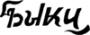

Бык бросается на мулету; он уверен: это барсова шкура его прошлой жизни, и он желает протиснуться в свою предыдущую воплащель.

Рисовальщик быков не любил рисовальщика барсов.
Рисовальщик же барсов напал на него и сожрал.

ОЛЕНЬ — ОБЛАКО

Ещё одно поколеньие облаков, устав выпасаться по глубинебу, выдохнуло джунглерод дождей.

В рогах оленя
заплутало облако
влажно-белое.
Кто может теперь сказать:
Льётся дождь или слёзы?
ОЛЕНЬ — ЛЕТО

< | Л | е  и | Т | а  у | Р | Г | И | Я | >

Мелькнуло лето
мгновенней, чем оленя
прыжок над ручьём.
Снова слышу стук копыт.
Сколько мне осталось лет?
ОЛЕНЬ — СТРЕЛА



Охотник заменяет оперение стрел своими глазами, — пронзённый преодолень становится слепком слепоты, укрывшись за контактными прострелинзами.

Скользнув с тетивы,
охотника острый взгляд
взлетел и упал.
Оленя пронзённый взгляд
долго летел к облакам.
ВСАДНИКИ — ПАРАДОКС

Приручётное число коней в табуне не делится на количество попыток оседлать осёдлую непродолжизнь,,,

Парадокс в том, что чудесное — это искалеченное обыденное. Лошади отрубают голову, человеку отрубают ноги — так обычный всадник превращается в благородного кентавра.
МОГИЛЫ — КУРГАН

Могильный курган — это потухший вулкан преджизненных агоний смерти, захлебнувшейся в собственной обезглаве.

Если бы люди от начала времён чтили своих предков и сохраняли их могилы, сегодня Земля превратилась бы в могильный курган, и Бог сказал бы: «Раз места больше нет, нужно устроить Судный День, дабы освободить Землю для новых мертвецов».
ВОЛК — ТЕЛЕЦ

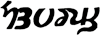

Телец, родившийся под знаком Волка, уверен: его рога — это вышедшие подышать из пасти и забывшие обратный путь клыки.

Идёт телец качается,
вздыхает на ходу.
- Ах! волки так кусаются!
- Сейчас ведь нападут.

И волк идёт, качается
и охает, ворча.
- Ох, все тельцы бодаются.
- Ну, как кормить волчат?!

И вот они встречаются,
и по тропе сближаются,
а там стоит, качается,
охотничек с ружьём.

В общем, охотник был пьян в стельку
и всех поубивал.
ВЕСЕЛО — ОЛЕНЬ

Для ветвисторогорчением переболеней нет ничего просторнее непроходимой весельвы,,,

В весенних лугах
оленёнок весёлый
скачет и скачет.
В тёмных осенних годах
плачет и плачет старик.
ВСАДНИК — МУРАВЕЙ

Муравьи — это оставляемые порывами ветра от проскакавших мимо самих себя узелки на память о непостроенных муравейниках,,,

Кто ты, всадник? — Муравей на холме Земли.
Где твой щит, копьё и шлем? — Потерял в бою.
Кто ты, муравей? — Всадник в царстве муравьином.
Где твой щит, копьё и шлем? — Потерял в бою.
Всадник, скачешь ты куда?
— В чудный город на горе – там мой муравейник.
Муравей, куда ты скачешь?
— В муравейник на горе – там мой чудный город.
Всадник, ждёт ли кто тебя? — Милая невеста.
Муравей, кто ждёт тебя? — Милая невеста.
Всадник, город твой разрушен, а невесту увезли.
Муравей, твой дом разрушен, а невесту увезли.
Кто ты, всадник? — Муравей, что раздавлен камнем…
Кто ты, муравей? — Всадник, что пронзён копьём…
БЫКИ — ЛАМЫ

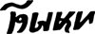

Обмакнув хвосты - быкисти в верблюдце, художник выламывается из пещеры.

Ламы в одеждах закатного солнца.
Быки из синего железа с ночными влажными спинами.
Старик, закутанный в медную бороду,
тычет пальцем в звезду с двадцатью девятью лучами
и кричит на двух языках: мёртвом и ещё не рождённом.
— Это ты! —
В какой-то другой не случившейся жизни.
Помнишь?
АТАКА — ОЛЕНЬ

Эпатака потепления вызывает wasp`оленье тундры.

Вздохнув глубоко
запах долгого солнца
в кочевье ветров,
голову низко склонил
олень атакующий.
КРЕДО — ОЛЕНЬ

Варягель – мимикредо оголеней,,,

Вынужден вас разочаровать:
- У него нет веры!
И он не может сказать:
- Я верую!
Он может только травку щипать
и спариваться.
И это – благородный олень!
ТАНЕЦ — ПАРНАС

Танец – это обожествлённая землёю небодвижность.

Тяжёлый “Боинг” резал облака как сало.
Я у окна пил пиво из бокала.
А далеко внизу в закатном солнце гас
приземистый Парнас.
Его вершина лысиной сверкала.
И вечный танец танцевала,
влача веков прошедших груз,
вся труппа престарелых муз.
В обнимку с ветреным Эолом
сам Аполлон - седой и голый -
сидел, скучающий, под аркой
и как мартышка в зоопарке
свой дряхлый пенис теребил.
И ключ Кастальский воду лил
в трубу бетонную.
И я, сим видом вдохновлённый,
сей стих присочинил…
ОХОТА — УЛЫБКА

Подавая руку встретившейся предупредичи, - Улыбайся, O`hot`Nick` - лай, чудотворец!,,

Джентльмен на охоте, вежливо улыбаясь, спрашивает дичь:
- Не будете ли Вы так любезны не шевелиться, пока я в Вас целюсь?
Дичь на охоте, вежливо улыбаясь, отвечает:
- (дальнейшее неразборчиво)
НОЧЛЕГ — ВАГОН

Вагончим поездам снится охота с борзыми псамаформами на одичавшие полустанки.

Ночлег, вагон, колёса, шпалы,
окно, звезда, огни вокзала…
Столбы, деревья, ветер, сон,
стена, стакан, ночлег, вагон…
Болезни, старость, денег мало,
вагон, ночлег, кусочек сала…
Фонарь, аптека, прошлый век,
судьба и смерть, вагон, ночлег…
ОХОТА — ГЕРАКЛ

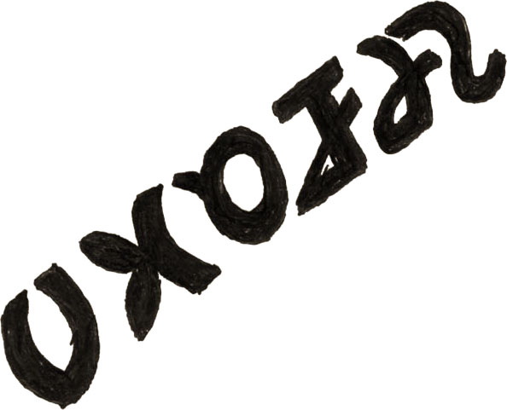

Избрав себе тотемных животных, люди осознали, что научились охотиться на богов.

Вот лишь некоторые из жертв Геракловой охоты:
- немейский лев с необыкновенно прочной шкурой,
- лернейская гидра с уникальной способностью к регенерации голов,
- керинейская лань с золотыми рогами и медными копытами,
- особо крупная порода свиней породы эриманфский вепрь,
- стимфалийские птицы с железными перьями,
- критский бык, отличавшийся необыкновенной силой,
- редчайший сорт золотых яблок Гесперид вместе с драконом их сторожившим,
- собаки уникальной породы Кербер, и так далее…
Из них можно составить отдельную Красную Книгу исчезнувших видов. По сути, Геракл – величайший браконьер всех времён и народов. По сути, таковы все герои. Другие их подвиги – убийство людей.
ЛЮДИ — ПУСТО

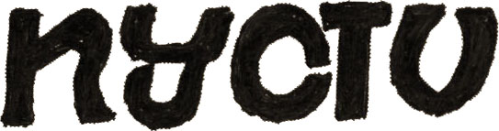

Возвращаясь в свою обезлюдоль, на им пройденное человек надевает опустошейник,,,

Отшельнику пусто в горах –
ни единой не встретит души.
Отшельнику пусто в толпе –
ни единой не встретит души.
Отшельнику пусто в душе…
ПОЛЕ — ЛОСЬ

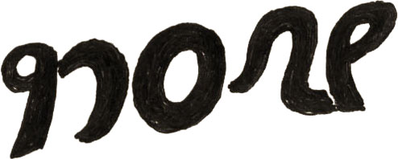

Заблудившийся в себе лес разозлился на свою чащу и начал высматривать доброту в поле; - а оно пыталось вызволить запутавшуюся рогами в зарослях зЛОСЬть.

Дождь, мокрая земля, невспаханное поле.
Лохмотья туч, тяжёлые рога.
Травы полоска, мягкая губа.
Унылый свет, унылые глаза.
- Хотел бы ты родиться человеком?
Вздыхает шумно и уходит в лес.
Жалеет он себя? меня? обоих? всех?…
СТАДО — ЛОСЬ

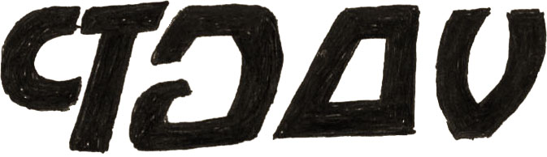

В Э | в | а | ЛЮЦИЮ стадо стадий унесЛОСЬ,,,
В Э | г | о | ЛЮЦИЮ стадо стадий унесЛОСЬ,,,

Дождь. Мокрые луга. Разбредшееся стадо.
Лесная тень. Тяжёлые рога.
Листок зелёный. Мягкая губа.
Унылый дождь. Унылые глаза.
– Хотел бы ты тельцом родиться?
Тень исчезает. Шумный вздох.
Жалеет он себя? меня? обоих? всех?...
ОРЕЛ — ЛОСЬ

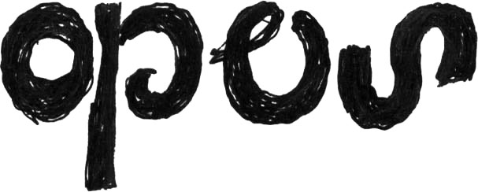

Над первобытными охотниками орлом парило ЛОСЬевое время.

Дождь. Воздух мокрый. Два крыла орла.
Листва осин. Тяжёлые рога.
Кора осины. Мягкая губа.
Унылый дождь. Унылые глаза.
– Хотел бы ты орлом родиться?
Вздыхает шумно и уходит в чащу.
Жалеет он себя? меня? обоих? всех?...
ВОЛК — ЛОСЬ

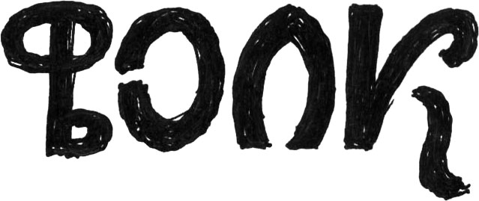

Памятник Лосю-основателю в центре Волкограда,,,

Дождь. Мокрая тропа. Оскаленная пасть.
Мозоль корней. Тяжёлые рога.
Дрожащий вереск. Мягкая губа.
Унылый дождь. Унылые глаза.
– Хотел бы ты родиться волком?
Прыжок. Исчезновенье. Шумный вздох.
Жалеет он себя? меня? обоих? всех?...
БОГ — ЛОСЬ

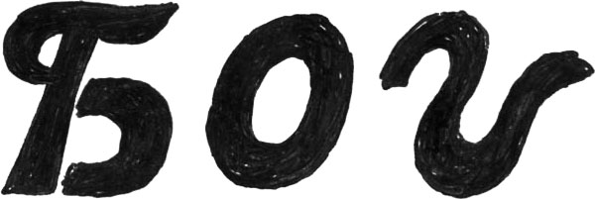

Склонных к изменам женщин Бог сотворил из оленьих и лосиных рогов - ,,, - и мужчины вынуждены перековывать эти рога себе на копыта.

Дождь. Небо хмурое. Задумавшийся Бог.
Чужой туман. Тяжёлые рога.
Цветок несчастный. Мягкая губа.
Унылый дождь. Унылые глаза.
– Хотел бы ты родиться богом?
Вздыхает шумно и в тумане тает.
Жалеет он себя? меня? обоих? всех?...
ОТДАЙ ДОЛГ — ЛОСЬ ЛОСЬ

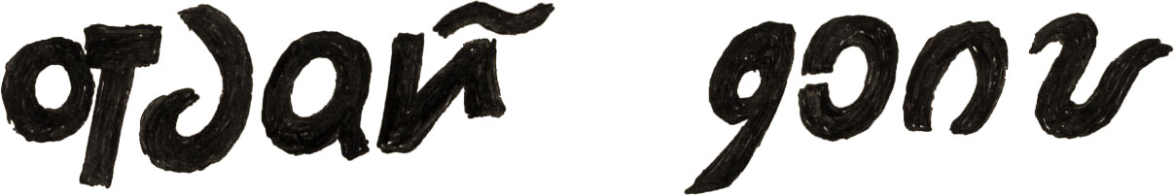

Лосиха продавала билеты на поединки, которые из-за неё затевали лоси-самцы. Рогами побеждённого она откупалась от победителя в предыдущей схватке.

Дождь. Мокрая земля. Унылый лось.
Тяжёлые рога, унылые глаза и мягкая губа.
- Не трудно ли собою оставаться?
Уходит в смерть бесшумно.
Пришли отдать последний долг
телец, орёл и волк,
какой-то бог, какой-то я.
Жалею я его? себя? обоих? всех?...
УТВАРЬ — ВЕДЬМА

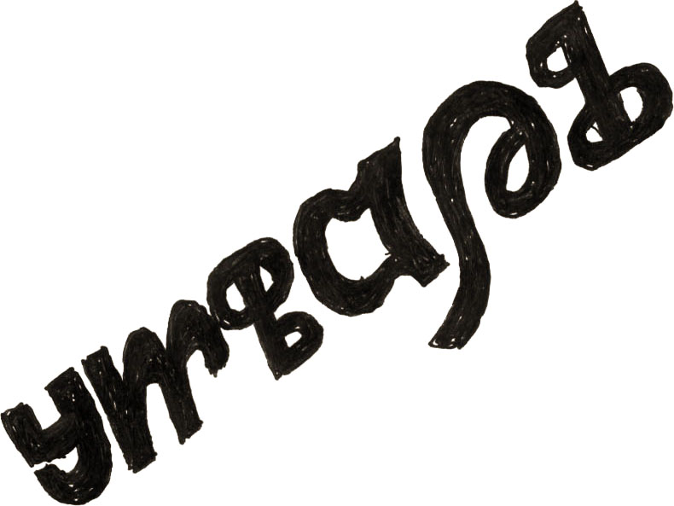

Легко быть Богом, когда ведьмы взваливают на себя труд разобраться в перепутвари и инструментах для затворения мира.

Девочка–ведьма.  Утварь–игрушки.  Плюшевый кот.  На ниточке мушки.  Бумажные мышки.  Букетик из трав.  Иголки. Булавки.  Пакетик отрав.  Козёл деревянный.  Метла. Кочерга.  Такая игра.  Такая девочка. | Станет девушкой.  Выйдет замуж.  Нарожает детей.  Муж-пьяница.  Дети-наркоманы.  Денег мало.  Всех бы убила.  Приходит старость.  Соседи-дрянь.  Врачи-вредители.  Злоба душит.  Старая ведьма.

ФЛЮГЕР — ФЮРЕР



Флюгерой довертелся до прямого телеэфюрера,,,

Народ выбирает вождя,
но идёт в другую сторону.
Ветер перемен дует в третью сторону.
История движется в четвёртую сторону.
Бог смотрит на это сверху вниз.
А Дьявол – снизу вверх.
Дао-путь покоится в центре
и никуда не ведёт.
Игорь Бурдонов

Как создавалась эта книга

Книга, которую вы только что прочитали (или пролистали) не совсем обычна. История ее такая.

В каменном веке неизвестные художники рисовали картины на скалах. В наше время археологи нашли эти картины, изучали их и в 1976 году была издана научная книга, иллюстрированная фотографиями наскальных рисунков. В прошлом году эта книга попала в руки Дмитрия Авалиани и Вилли Мельникова. Картинки им понравились и они захотели расписать страницы книги своим текстами. Дмитрий Евгеньевич нарисовал на свободных местах картинок свои листовертни, а Вилли добавил свои строки. Потом эту книгу увидел я. Сначала возникла идея поместить книгу в интернет. Заодно, с согласия других авторов, я решил добавить что-нибудь от себя.

В результате у книги стало три оригинала. Один - типографский, с текстами Авалиани и Мельникова. Другой - виртуальный, в интернете, здесь добавлены мои тексты и анимированы листовертни Дмитрия Евгеньевича - они крутятся сами, не нужно переворачивать монитор вверх ногами. Кроме компьютерного оригинала я сделал на принтере его бумажную копию, естественно с застывшими листовертнями. Получился третий оригинал.

У этой книги два названия. В первом, типографском, оригинале она называется "Первобытное искусство". В компьютере и принтерной копии я позволил себе изменить название. Теперь книга называется - "Первобитное искусство".

Переход от быта к биту можно, конечно, объяснить как переход от реального бытия к виртуальному миру чистой информации, элементарной единицией которого как раз и является бит.
Но есть и более глубокое объяснение.

Тексты Дмитрия Авалиани и Вилли Мельникова не совсем обычны. Говоря об их творчестве, недостаточно применить обычную формулировку: "поэт работает над словом". Потому что для них слово - не элементарная единица текста. Было бы точнее сказать, что они работают внутри слова.

Тексты Вилли, которые представлены в этой книге, - это его, так сказать, русскоязычные тексты. Вообще-то, его тексты написаны на всевозможных, в основном, редких, языках. Здесь же тексты выглядят вроде бы по-русски, но не совсем. Мельников не столько использует слова русского языка, сколько создаёт их по мере надобности. Практически каждая строка содержит и строится на неологизмах, на словах, которые получились в результате скрещивания, совокупления и взаимопревращения нескольких слов.

Он залезает внутрь слова, разбивает его на части, слова обмениваются своими частями. И эта работа, которая по видимости происходит в грамматике, в деривации, морфологии и орфографии, одновременно идёт в семантическом поле языка. Потому что при соединении, разъединении и превращении слов то же самое происходит с их значениями, они обмениваются своей семантикой и рождаются невиданные понятия и немыслимые значения.

Авалиани поместил в книгу листовертни. Листовертень - это слово, которое при повороте бумаги на 180 градусов, тоже читается как слово, но - другое слово. Этим искусством владеет, насколько я знаю, только Дмитрий Евгеньевич. Во всяком случае, здесь он непревзойдённый мастер. Последнее время он стал делать совсем уж невероятные вещи. На Новый Год в моей деревне Липовка он при мне перевернул таким образом одно моё небольшое стихотворение - несколько строк. Переворачиваешь стихотворение - и читаешь другой текст. Но это в сторону.

Что же происходит в листовертне, когда его крутишь? Слово переходит в слово. Значит, второе слово уже было потенциально в первом слове. Его нужно было только увидеть и сделать видимым для всех. Но ведь слово на бумаге или экране монитора состоит из букв. Если смотреть внимательно, то при вращении видно как превращаются буквы. Как буква становится другой буквой. Как ее черточки и точки, оставаясь неизменными и сохраняя взаимное расположение, вдруг складываются в другую букву, иногда - в две буквы, или, наборот, две буквы становятся одной. Здесь Дмитрий Евгеньевич работает уже не просто внутри слова, но внутри каждой буквы, внутри их черточек и точек.

Так дело доходит и до минимальной единицы информации. До того первозвука, ОУМ, который так любят индусы. До того первознака, Тайцзи - Великикого Предела, который так любят китайцы и который суть единство инь и ян, тьмы и света, мужчины и женщины, нуля и единицы. То есть - до бита. Это то, с чего начинается рождение мира и одновременно - слова о мире. Потому что до этого было только единое, о котором ничего нельзя сказать, ибо оно несказанно. Вместе с рождением бытия рождается и сознание или, если говорить о сознании человека, чуть позже - где-то в конце недели, если верить Библии. Более того, если верить той же Библии, то слово, но не человеческое, а Божественное, было даже раньше мира. "В начале было Слово, и Слово было у Бога, и Слово было Бог" [Иоанн,I,1]. Так что наши авторы здесь опровергают Библию или, если вам так больше нравится, подтверждают и уточняют ее: вначале было даже не слово, даже не буква, а лишь ее черточка - бит. Та сама "Единая Черта Кисти", о которой говорил великий китайский художник и мыслитель Ши Тао.
И совсем не случайно листовертни Авалиани и тексты Мельникова вдохновлены картинами первобытных художников и расположены в книге внутри этих картин. Первобытное искусство - это первое искусство. Не только исторически, но и, так сказать, логически. "Единая черта кисти", лежащая в основе искусства, в первобытных картинах так и выглядит - единой чертой - без позднейших приукрашиваний, усложнений и сокрытий. Не случайно художники всех направлений - от реалистов до абстракционистов - обращались к искусству первых людей как к изначальному и незамутненному источнику. Не случайно это искусство нельзя отнести ни к реалистической, ни к беспредметной живописи. Оно содержит в себе неразделенные черты и того и другого и является источником и того и другого. Именно поэтому это искусство, которое воздействует на зрителя и в XXI веке, а не просто "памятник старины". В этом смысле оно действительно не только первобытное, но и первобитное.

Вот с чем пришлось мне иметь дело, когда я приступил к своей части работы над книгой. Самым сложным мне показалось не нарушить стилевое единство типографского оригинала книги, состоящее из трех внутренне единых частей: пербовытных картин, листовертней Авалиани и текстов Мельникова. Я нашел решение "от противного" - отказался от попыток добавить еще и четвертый единый стиль.

Я решил писать свои тексты (в основном, это стихи), намеренно не придерживаясь какого-то стиля и какой-то единой формы. Здесь мне помог "научный фон" книги - тот текст изначальной книги "Первобытное искусство", который оставался после размещения наших текстов. Я намеренно сохранил этот фон, дабы придать книге еще и это измерение. Получалось, что мои тексты - даже не четвертый, а пятый элемент. Как известно, для первобытного человека "больше трех" - это "много".Так что я решил добавлять не "элемент", а множественное окружение стилевого ядра книги. Тем самым это ядро помещалось в центр некоей паутины всевозможных, как можно более разнообразных ассоциаций, ниточки которой тянутся ко многочисленным "узелкам" мировой культуры и современности. Конечно, это идеальный замысел, из которого мне удалось, наверное, реализовать лишь малую часть.

Свои тексты я писал как отклик на листовертни Авалиани. Тексты Мельникова, как вполне самодостаточные, менее коммуникабельны. Где-то я старался их учитывать, где-то игнорировал, а один раз даже передразнил.
Среди моих текстов читатель может обнаружить два цикла стихотворений. Это танки про оленя и стихи про лося. Так уж получилось, что в листовертнях Авалиани оказались не единичные, а целые серии слов "ОЛЕНЬ" и "ЛОСЬ". Это, конечно, происходило из первобытных изображений оленя и лося.

Для оленей я выбрал форму японской танки, сразу вспомнив о поразившем меня навсегда анонимном стихотворении из "Манъесю" ("Собрание мириад листьев", VIII в.):

Чтобы во всех концах земли звучали
Оленя крики,
Что зовет жену,
Склонитесь до земли,
Густые рощи хаги!

Хочу отметить, что мои танки выдерживают формальное требование по числу слогов в строке: 5-7-5-7-7, хотя в русском языке это, может быть, не так заметно. Устав от танок, последний листовертень про оленя я завершил текстом "от противного".

Цикл "ЛОСЬ" - это, фактически, цикл вариаций одного и того же стихотворения с меняющимися собеседниками.

Есть и еще несколько поэтических "фокусов". Например, стихотворение на листовертень "ВЕДЬМА-УТВАРЬ" написано в две колонки. Его можно читать двумя способами: сначала первую колонку, а потом - вторую, или обе колонки сразу, считая две параллельные строки в двух колонках за одну строку. Есть пародия на известное детское стихотворение; текст, построенный на обмене частями слов; на прочтении одного слова как двух слов. Впрочем, читатель сам может увидеть, что еще есть.

14 мая 2001

